**Отчет о проделанной работе МБУ ДК «Восток»**

**за период с 19 мая по 25 мая 2025 года**

**23.05** в зале ДК»Восток» прошел отчетный концерт вокальной группы «Конфетти». Мероприятие стало результатом работы коллектива за минувший год, подведением итогов и показателем сплочённости, творческих достижений и уровня исполнительского мастерства. Участники вокальной группы были награждены грамотами ДК «Восток», а зрители пришедшие на концерт получили заряд позитива, радости и положительных эмоций.

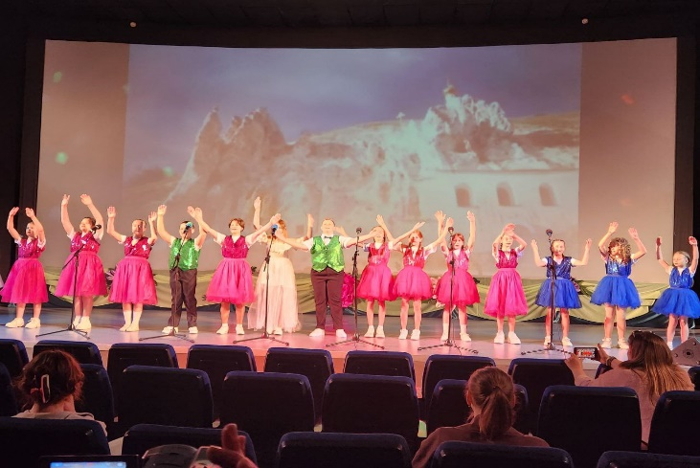 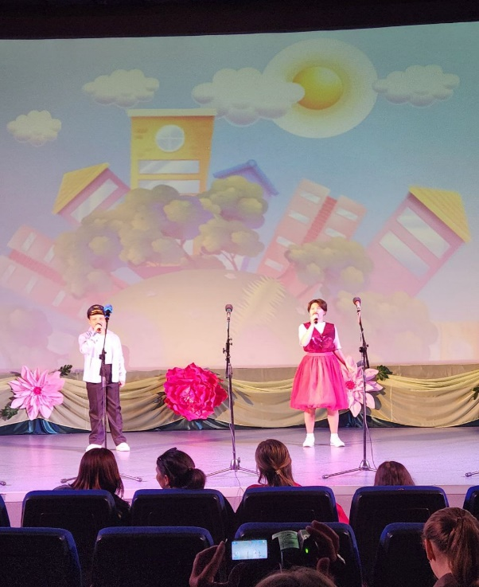

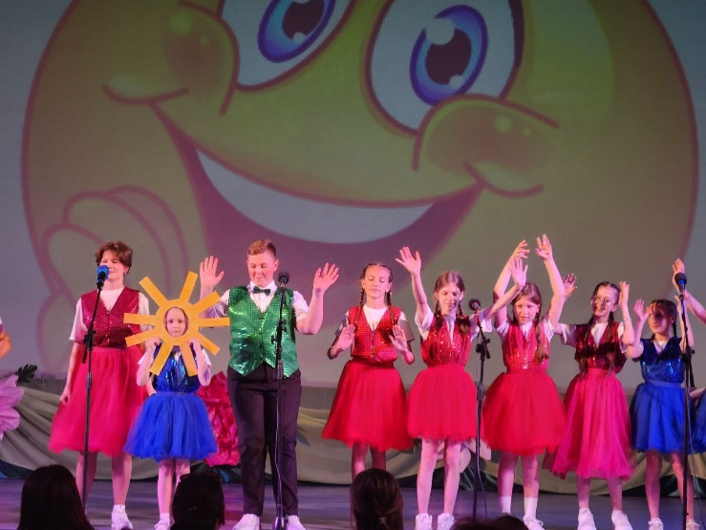 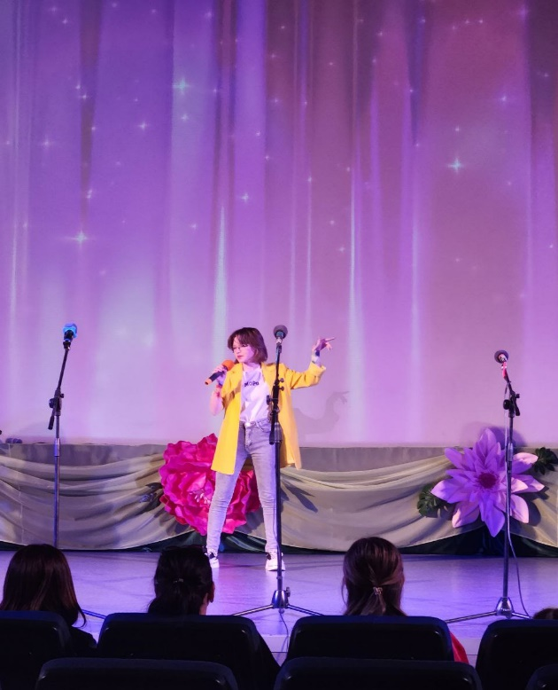

**24.05**. на городской площади прошло мероприятие для школьников города «Последний звонок». Участники мероприятия показали великолепные вальсы, представляя каждую школу города. После завершающей части выступлений каждой школы, состоялся общий танцевальный флешмоб, который объединил всех участников и зрителей.

 



**25. 05**. В зале ДК «Восток» прошел концерт солистки Дома культуры Анны Кириенко «Голос, как птица». Концерт стал ярким музыкальным событием. Анна продемонстрировала свой уникальный голос и артистизм, исполнив множество композиций, которые покорили сердца зрителей.

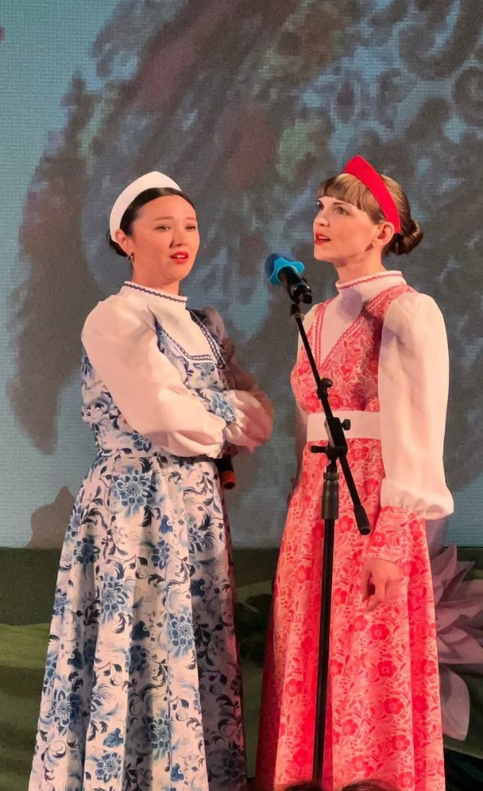 

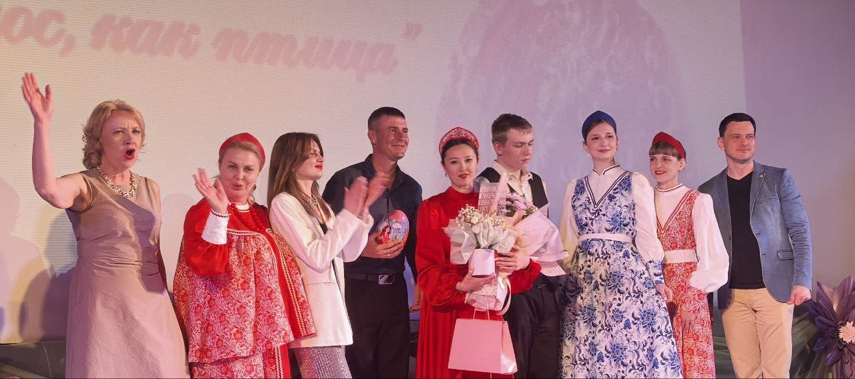

**Дом культуры имени В. Сибирцева**

**20.05** в Доме культуры имени В. Сибирцева участники прикладного кружка «Волшебная мастерская» выполнили работы из ткани и ниток, и помогли оформить выставку «Лоскутная мозаика».

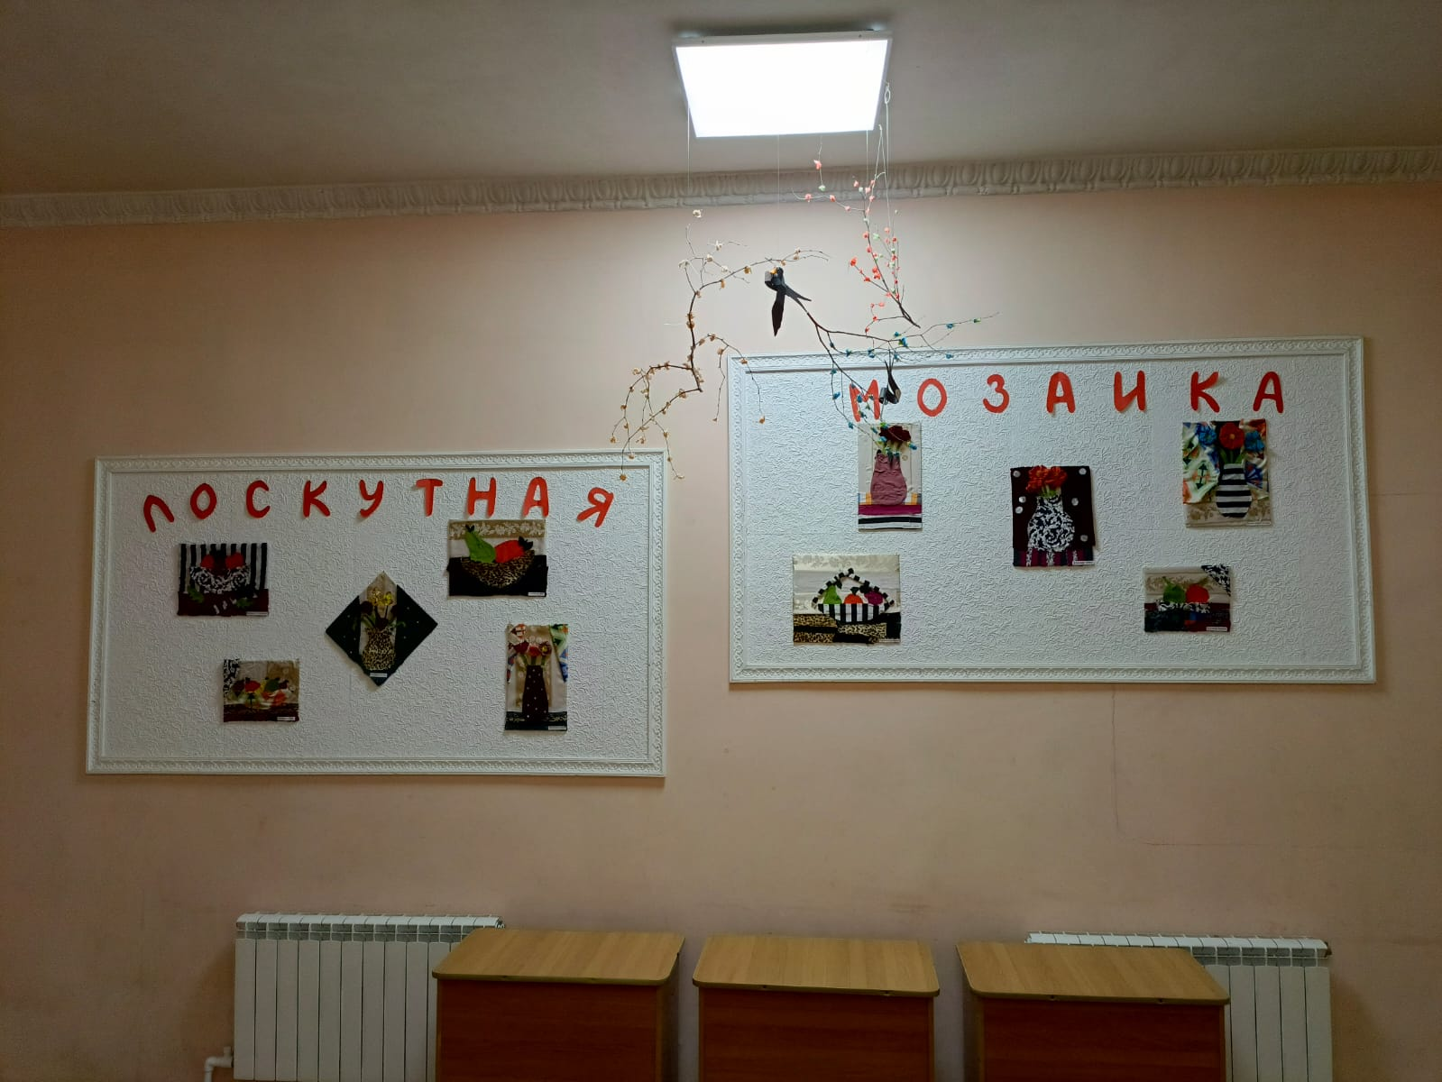

**21.05** в Доме культуры имени В.Сибирцева прошла развлекательная программа для детей «На старт!». Дух борьбы и соперничества присутствовал на протяжении всего мероприятия.

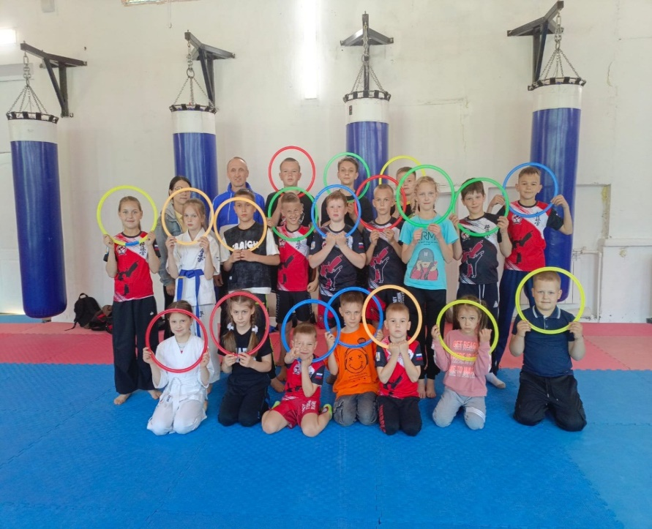 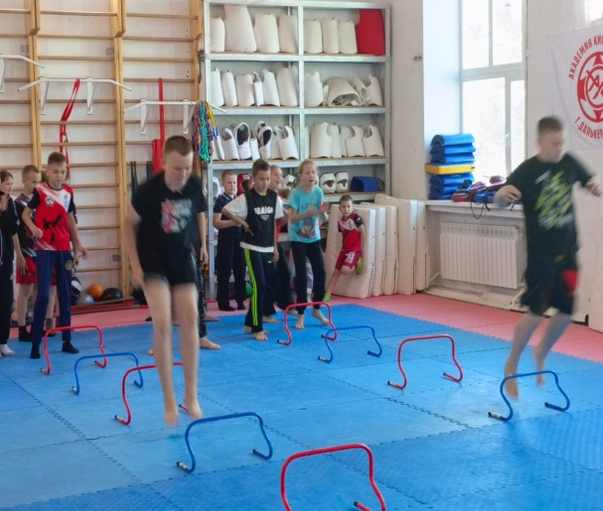

**22.05** в Доме культуры имени В.Сибирцева, совместно с Движением Первых прошла встреча с активной молодежью микрорайона. Получить в конце года грамоту или благодарственное письмо за свою активную деятельность – это очень значимо и почетно.

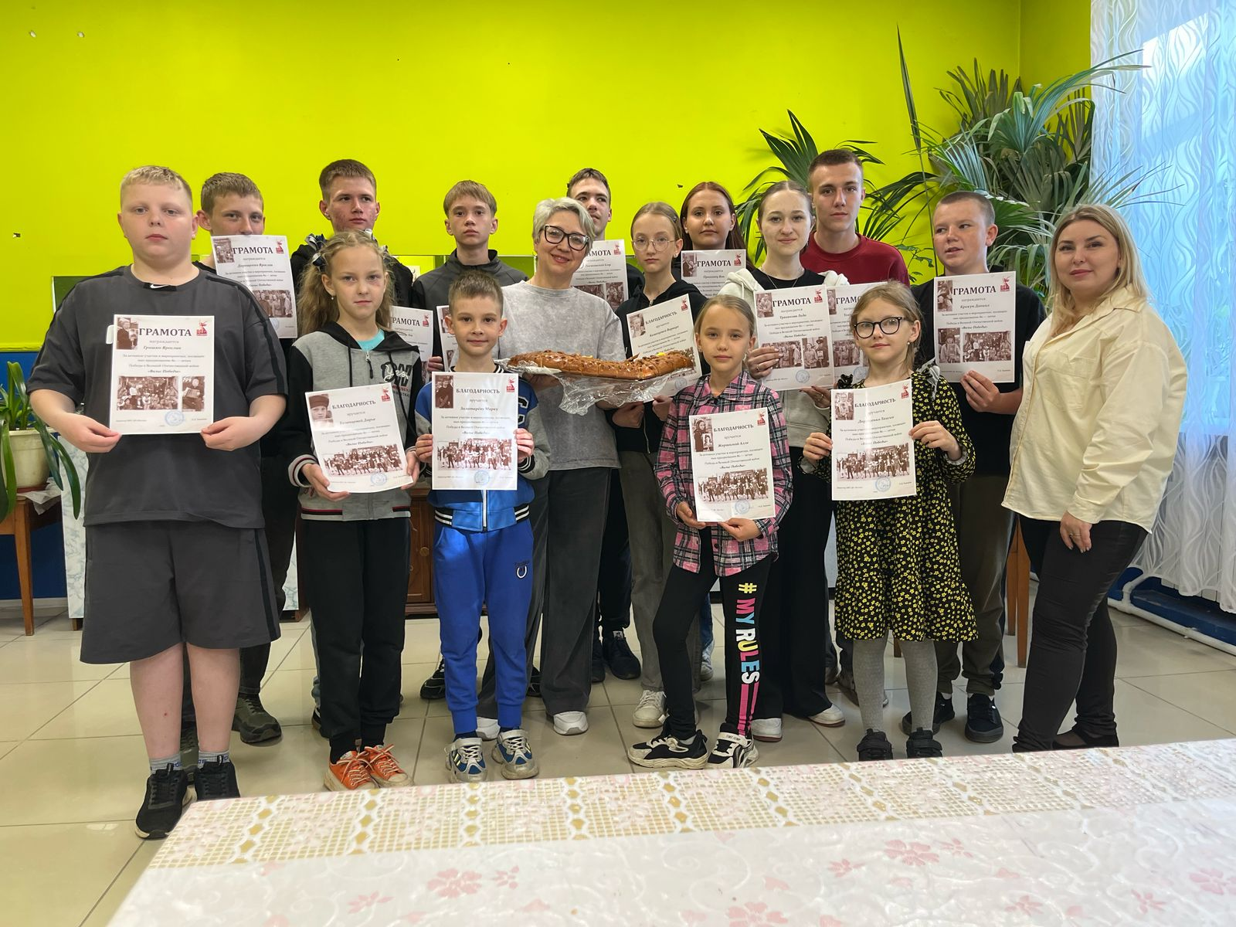

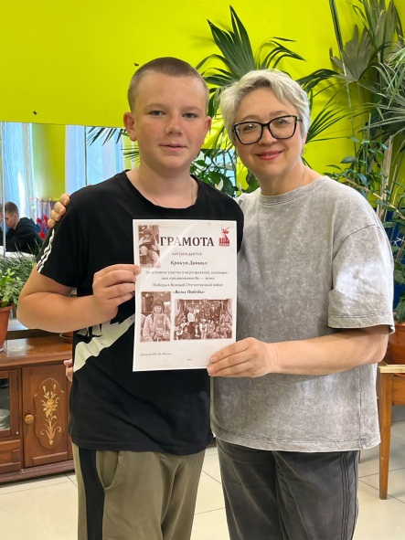 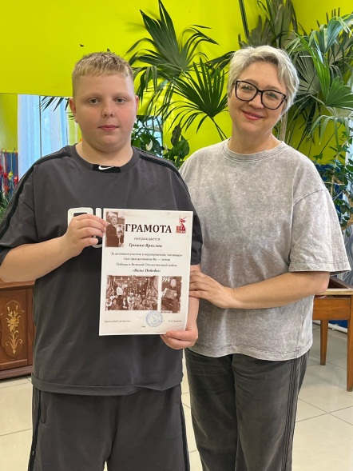 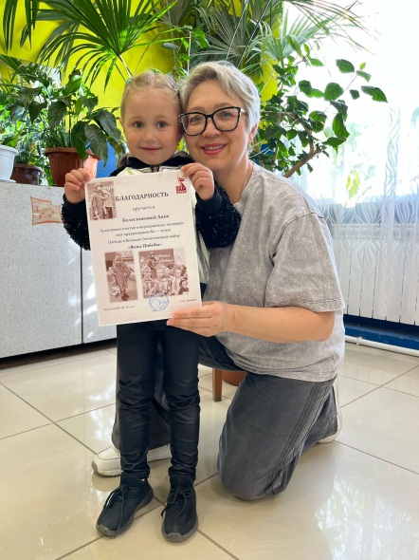

**23.05** в Доме культуры имени В.Сибирцева прошел показ мультипликационного фильма «Приключение светофора». Знать и помнить правила дорожного движения должен каждый ребенок.

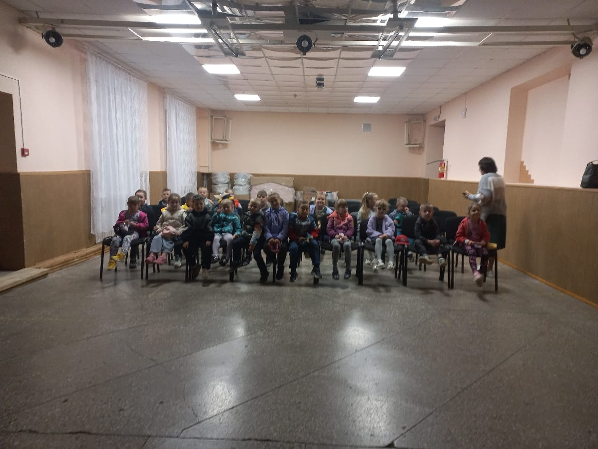 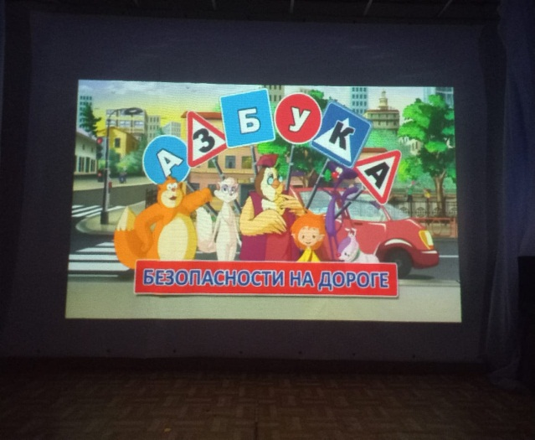

**Лазовский клуб**

**21.05** сотрудниками Лазовского клуба для учащихся МБОУ «СОШ №5» с.Лазо проведена развлекательная программа «Сто затей для друзей». Участники мероприятия проявили свою ловкость и смекалку в играх и конкурсах.

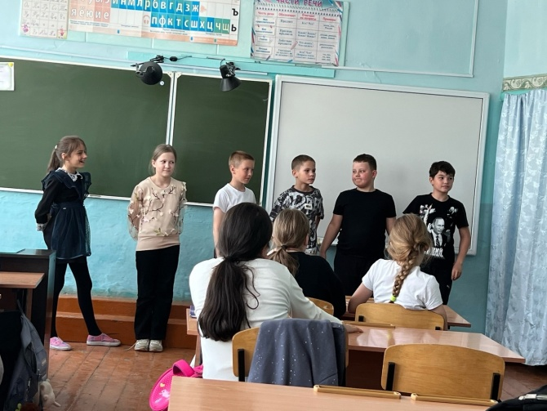 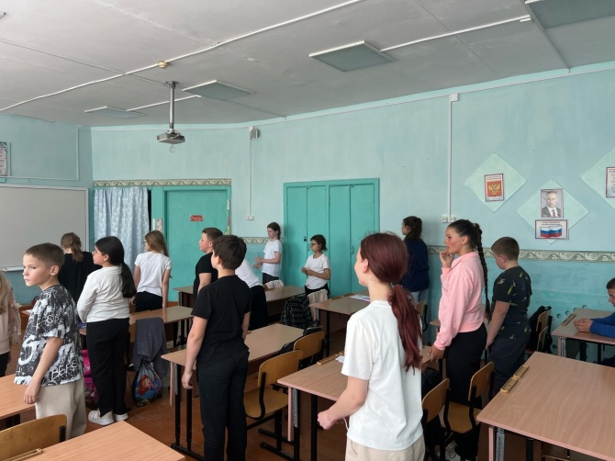

**22.05** в Лазовском клубе для учащихся МБОУ «СОШ №5» с.Лазо прошел просветительский час «Границу охраняют моряки». Участники мероприятия познакомились с историей основания Дальнереченской бригады пограничных сторожевых кораблей, узнали о роли пограничных сторожевых кораблей и о службе личного состава.

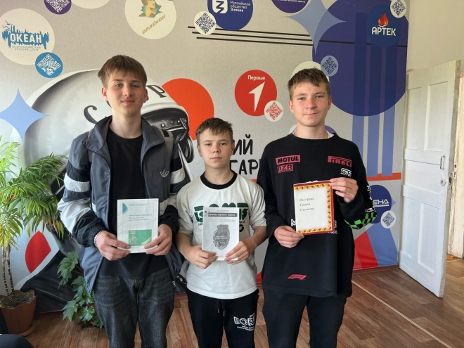 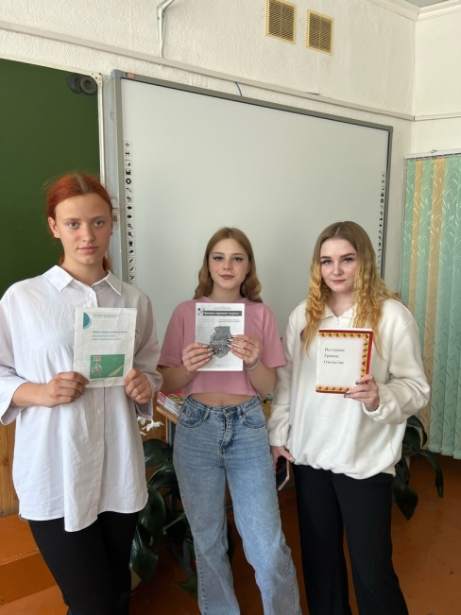

**23.05** в Лазовском клубе на базе клубного формирования «Вдохновение» для жителей села 50+ прошел познавательный час «Вспомним всех поименно», к 80 – летию победы в Великой Отечественной войне. Участники мероприятия узнали новые архивные данные о земляках.

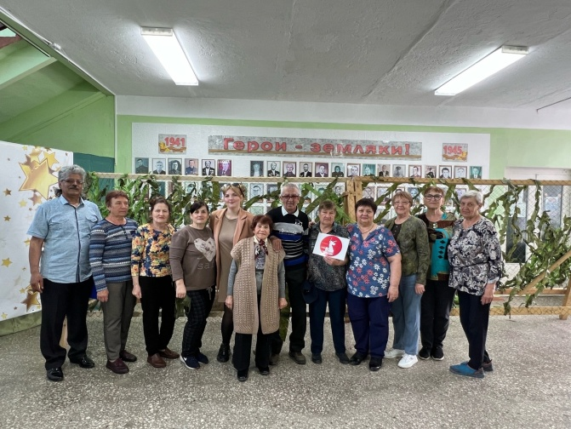

**23.05 в Лазовском клубе прошла развлекательная программа для детей «Пора в пятый класс».** Участников торжественного мероприятия поздравили родители с новым этапом обучения. Мероприятие прошло в игровой форме.

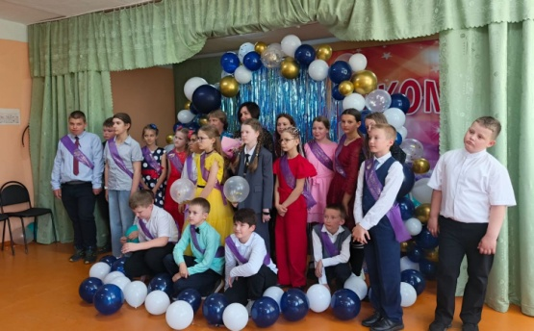 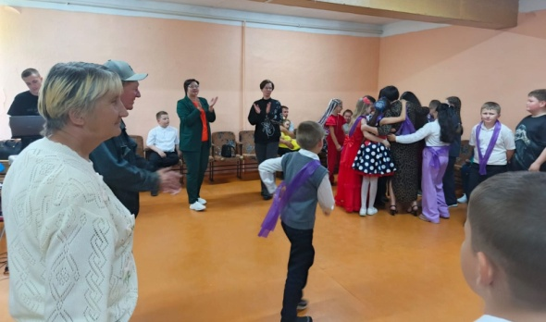

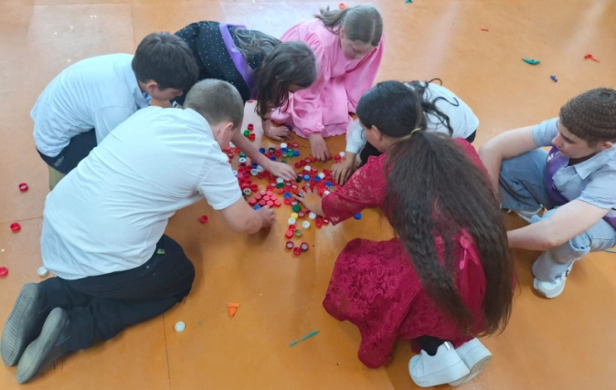

**24.05** в Лазовском клубе прошла конкурсная программа для молодежи «Забег на шпильках». Участники мероприятия пробовали стоять, ходить и бегать на каблуках, а также поучаствовали в викторине и отгадали загадки о разных видах обуви.

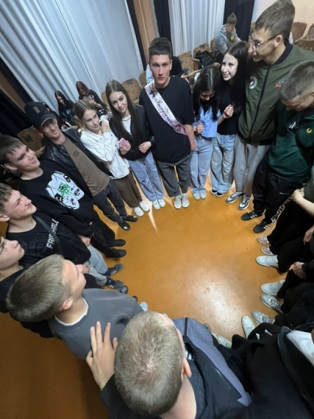 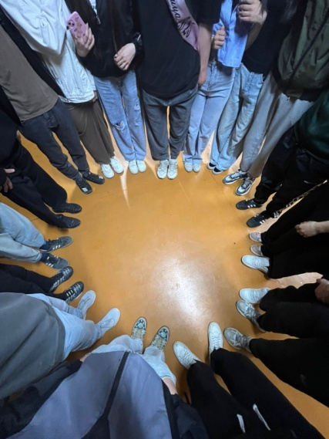

**Клуб «Космос» село Грушевое**

**20.05** в клубе «Космос» прошел просветительский час для жителей села «Знает каждый гражданин этот номер 01». Участники мероприятия вспомнили правила поведения при пожаре, алгоритм действий, номера телефонов экстренных служб и получили памятки.

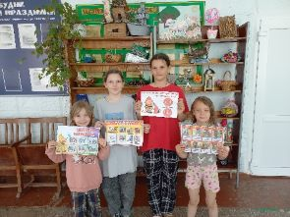 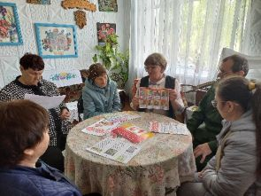

**22.05** в клубе «Космос» для жителей села прошёл просветительский час посвященный международному Дню чая «Чайные истории». Участники мероприятия поделились своими семейными рецептами приготовления чая и угощениями к чаю. Мероприятие закончилось душевным чаепитием!

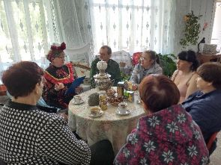 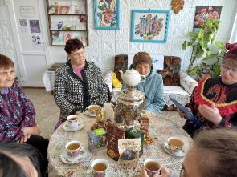

**24.05 в** клубе «Космос» прошла игровая программа для детей ко Дню славянской письменности и культуры «АБВГДЕЙКА». Участники мероприятия узнали об истории возникновения нашего языка, письменности и культуры, о том, как появились первые буквы, о создателях славянского алфавита- великих Кирилле и Мефодии. Дети отгадывали загадки, выполняли спортивные и творческие задания. Все участники мероприятия узнали много нового и получили заряд положительных эмоций

